

Requirements Analysis Document



## Partecipanti

|  |  |
| --- | --- |
| Partecipante | Matricola |
| Salvatore Fasano | 0512105068 |
| Mariantonia Candela | 0512105374 |

# Sommario

Partecipanti 1

**Sommario** **2**

**1. Introduzione** **4**

1.1 Purpose of the system 4

1.2 Scope of the system 4

1.3 Objectives and success criteria of the project 4

1.4 Definitions, acronyms and abbreviations 4

1.5 References 4

1.6 Overview 4

**2. Current System** **5**

**3. Proposed System** **6**

3.1 Overview 6

3.2 Functional requirements 6

3.2.1. Atleta registrato 6

3.2.2. Atleta non registrato 7

3.2.3. Personal Trainer registrato 7

3.2.5. Personal Trainer non registrato 7

3.2.5 Recruiter 8

3.2.6 Gestore degli ordini 8

3.3 Non functional requirements 8

3.3.1 Usability 8

3.3.2 Reliability 9

3.3.3 Performance 9

3.3.4 Supportability 9

3.3.5 Implementation 9

3.3.6 Interface 9

3.3.7 Operations 9

3.3.8 Packaging 9

3.3.9 Legal 9

3.4 System models 10

3.4.1 Scenarios 10

3.4.1.1. - Registrazione ed approvazione personal trainer 10

3.4.1.2. - Acquisto di un pacchetto da parte di un atleta 11

3.4.2 Use case model 12

3.4.2.1 Registrazione Personal Trainer 12

3.4.2.2 Registrazione Atleta 17

3.4.2.3 Gestione Profilo 20

3.4.2.4 Gestione dei servizi 26

3.4.2.5 Ricerca 33

3.4.2.6 Filtri 37

3.4.2.7 Gestione Carrello 41

3.4.2.8 Amministrazione 47

3.4.3 Object model 49

3.4.4 Dynamic model 50

3.4.4.1 Personal Trainer Statechart 50

3.4.4.2 Carrello Statechart 50

3.4.4.3 Login Sequence Diagram 51

3.4.4.4 Registrazione Atleta Sequence Diagram 51

3.4.4.4 Registrazione Personal Trainer Sequence Diagram 52

3.4.4.4 Conferma Personal Trainer Sequence Diagram 52

3.4.4.4 Aggiungi al Carrello Sequence Diagram 53

3.4.4.5 Aggiungi Servizio Sequence Diagram 53

3.4.4.6 Modifica Servizio Sequence Diagram 53

3.4.4.7 Checkout Sequence Diagram 54

3.4.5 User interface - navigational paths and screen mock-ups 55

# 1. Introduzione

## 1.1 Purpose of the system

## 1.2 Scope of the system

## 1.3 Objectives and success criteria of the project

## 1.4 Definitions, acronyms and abbreviations

## 1.5 References

## 1.6 Overview

# 

# 2. Current System

Attualmente i Personal Trainer si pubblicizzano mediante social network come Instagram, Facebook, etc. In questo modo gli atleti, registrati a tali piattaforme, hanno modo di vedere ed interagire con i Personal Trainer. Nel caso in cui essi siano decisi a farsi seguire da un Personal Trainer devono contattarlo mediante i servizi di messaggistica messi a disposizione della piattaforma, ciò non garantisce che il Personal Trainer visualizzi il messaggio perchè potrebbe averne in gran quantità. Nel caso in cui il messaggio venga visualizzatto bisogna proseguire con la conoscenza dell'Atleta, dei suoi obiettivi e dei tempi che si prefigge per raggiungerli, tutto ciò costituisce una perdita di tempo rilevante per il Personal Trainer che potrebbe investirlo in altro modo. Una volta raggiunto l'accordi tra i due bisogna proseguire con il pagamento del servizio in questione e l'invio del'allenamento e/o dell'alimentazione mediante email.

# 3. Proposed System

## 3.1 Overview

## 3.2 Functional requirements

### 3.2.1. Atleta registrato

Il sistema dovrà consentire all’atleta registrato di:

ACCESSO

1. loggarsi

AREA PERSONALE

1. visualizzare le sue informazioni personali
2. modificare i propri dati personali
3. eliminare il suo account dalla piattaforma
4. visualizzare lo storico dei suoi ordini

CATALOGO

1. visualizzare il catalogo
2. effettuare ricerche all’interno del catalogo

CARRELLO

1. aggiungere prodotti al proprio carrello
2. visualizzare il carrello
3. eliminare i servizi presenti nel carrello
4. acquistare i prodotti indicati nel carrello (checkout)

### 

### 3.2.2. Atleta non registrato

Il sistema dovrà consentire all’atleta non registrato di:

ACCESSO

1. registrarsi alla piattaforma

CATALOGO

1. visualizzare il catalogo
2. effettuare ricerche all’interno del catalogo

CARRELLO

1. aggiungere prodotti al proprio carrello
2. visualizzare il carrello
3. eliminare i servizi presenti nel carrello

### 3.2.3. Personal Trainer registrato

Il sistema dovrà consentire al personal trainer registrato di:

ACCESSO

1. loggarsi

AREA PERSONALE:

1. visualizzare il proprio profilo
2. modificare i propri dati personali
3. eliminare il proprio account e i relativi servizi dalla piattaforma

SERVIZI

1. aggiungere un nuovo servizio alla piattaforma
2. modificare un proprio servizio
3. eliminare un proprio servizio
4. visualizzare tutti i servizi inseriti

### 3.2.5. Personal Trainer non registrato

Il sistema dovrà consentire al personal trainer non registrato di:

ACCESSO

1. registrarsi alla piattaforma

### 3.2.5 Recruiter

Il sistema dovrà consentire al recruiter di:

ACCESSO

1. loggarsi

ACCETTAZIONE

1. accettare o rifiutare l’iscrizione di un personal trainer alla piattaforma

### 3.2.6 Gestore degli ordini

Il sistema dovrà consentire al gestore degli ordini di:

ACCESSO

1. loggarsi

CATALOGO

1. visualizzare lo storico degli ordini globale

## 3.3 Non functional requirements

### 3.3.1 Usability

Si cerca di migliorare l’esperienza utente (sia personal trainer che atleti) implementando le seguenti strategie:

* Ripetizione degli UI Pattern: l’utente dopo pochi utilizzi della piattaforma riconosce gli elementi dell’interfaccia ed il loro compito, inoltre la ripetizione di tali pattern gli permette di comprendere velocemente l’utilizzo di nuove funzionalità
* Call-to-Action chiare: ogni button presente nell’interfaccia contiene un testo che indica chiaramente l’azione che svolgerà e non può essere frainteso
* Contrasto: la piattaforma segue le linee guida nell’utilizzo dei colori per fornire un contrasto testo/background ottimale in modo da garantire la leggibilità del testo
* Browser Compatibility: l’interfaccia deve rimanere consistente anche in browser diversi, in modo da garantire la stessa esperienza nel caso in cui si cambi browser
* Responsive Design: la piattaforma deve essere utilizzabile su dispositivi di grandezze diverse
* In caso di diffusione, la piattaforma deve poter supportare un’implementazione multilingua

### 

### 3.3.2 Reliability

* Utilizzo di certificato SSL per offrire una connessione su protocollo HTTPS, offrendo quindi una

comunicazione su un canale sicuro

* La piattaforma, mediante l’utilizzo di servizi come Stripe/Paypal garantisce pagamenti sicuri

### 3.3.3 Performance

* Viene garantito un uptime del 99.9%
* Il sistema deve essere in grado di supportare fino a 100000 visite mensili
* Il sistema dovrà eseguire le query all’interno del database in un tempo inferiore a 1 secondo, assicurando così una risposta rapida ad una richiesta di accesso o di ricerca all’interno della piattaforma

### 3.3.4 Supportability

### 3.3.5 Implementation

* Si necessita di un server MySQL per l’implementazione del database
* Si necessita di un server con Apache Tomcat

### 3.3.6 Interface

### 3.3.7 Operations

Il sito prevede tre figure chiave in ambito amministrativo:

• **Amministratore:** il cui ruolo è quello di definire i ruoli all’interno della

piattaforma.

**• Recruiter:** che ha come compito quello di monitorare i personal trainer iscritti alla piattaforma

**• Gestore degli ordini:** che ha come compito quello di monitorare le

spedizioni dei prodotti acquistati.

### 3.3.8 Packaging

### 3.3.9 Legal

## 3.4 System models

### 3.4.1 Scenarios

### 3.4.1.1. - Registrazione ed approvazione personal trainer

|  |  |
| --- | --- |
| Nome Scenario | Registrazione ed approvazione personal trainer |
| Attori Partecipanti | carlo:Personal Trainer, luca:Recruiter |
| Flow of Control | 1. Carlo è un personal trainer milanese specializzato nell’aumento di massa muscolare con certificazioni che testimoniano la sua formazione ed ha deciso di espandere la propria cerchia di clienti. Carlo passa gran parte della sua giornata lavorando per i suoi clienti offline/online e di conseguenza non ha né tempo né competenze per gestire una propria piattaforma di “Online Coaching”. 2. Carlo apre Google in cerca di una soluzione e scopre la piattaforma urCoach. Visita il sito web www.urcoach.it, legge le testimonianze lasciate da altri personal trainer e si convince a registrarsi alla piattaforma. 3. Trova la funzionalità di registrazione nell’header ed inserisce i seguenti dati: carlopt@gmail.com, CRLPT129LM123HJ8, Carlo, Lerro, 35 e la sua password “CRLPT”; inoltre allega una foto in primo piano ed il suo curriculum in formato pdf. 4. Completato il modulo arriverà una email a Carlo, la quale contiene un link che permette a Carlo di verificare i suoi dati e confermare la sua richiesta. 5. Luca, il recruiter aziendale, riceverà la richiesta di Carlo. Dato che Carlo ha inviato un curriculum ricco di certificazioni che testimoniano la sua competenza, Luca accetta la candidatura di Carlo. 6. Infine Carlo riceverà una mail che gli comunica di essere entrato a far parte di urCoach e che può procedere con il caricamento dei suoi servizi online! |

### 3.4.1.2. - Acquisto di un pacchetto da parte di un atleta

|  |  |
| --- | --- |
| Nome Scenario | Acquisto di un pacchetto da parte di un atleta |
| Attori Partecipanti | ugo:Atleta |
| Flow of Control | 1. Ugo è un atleta semi-professionista che ha deciso di essere seguito da un personal trainer in vista di una gara. Ugo conosce Carlo attraverso i social e lo reputa il coach adatto alle sue esigenze. Carlo tramite i social promuove i propri servizi sulla piattaforma urCoach. 2. Ugo decide di visitare urCoach, digita nel browser www.urcoach.it 3. Ugo utilizza la funzionalità di ricerca per cercare Carlo, inizia a scrivere il suo nome e gli appare un suggerimento con un’anteprima della foto di Carlo. 4. Navigando nel suo profilo vede i servizi che è possibile acquistare, tra i vari servizi offerti ne trova uno che reputa interessante ed accede alla pagina dedicata a quello specifico servizio per avere maggiori informazioni. 5. Leggendo le informazioni del servizio si rende conto che è proprio ciò di cui necessita, decide quindi di inserire questo servizio nel carrello. 6. Ugo cerca di accedere alla funzionalità di checkout per poter acquistare il servizio ed usufruirne, ma la piattaforma richiede di effettuare l’accesso al proprio account per poter procedere. 7. Ugo non è registrato alla piattaforma, quindi accede alla funzionalità di registrazione, inserisce ugofabiani@gmail.com, UGOFB1234KJO89HA, Ugo, Fabiani, 25, via Federico Rossi, 3 e la sua password “UGOFB” 8. Adesso Ugo riceve un’email per confermare i dati e la creazione dell’account mediante il click su un link. Ugo procede per attivare l’account. 9. Effettua l’accesso ad urCoach col suo account appena creato e procede all’acquisto del pacchetto! |

### 3.4.2 Use case model

#### 3.4.2.1 Registrazione Personal Trainer

#### 

### 

### 

|  |  |
| --- | --- |
| ID | UC_01 |
| Nome Caso d’uso | Compilazione modulo registrazione |
| Attori Partecipanti | Personal Trainer |
| Sequenza degli eventi | |  |  | | --- | --- | | **Personal Trainer** | **urCoach** | | 1. Il Personal Trainer seleziona la funzionalità di registrazione |  | |  | 1. urCoach mostra un modulo da compilare | | 1. Il Personal Trainer compila il modulo inserendo le seguenti informazioni: email, codice fiscale, nome, cognome, età e password. Allega inoltre una sua foto ed il suo curriculum in formato pdf |  | |  | 1. urCoach verifica i dati inseriti ed invia una richiesta di conferma dei dati tramite l’email inserita | |
| Pre-condizioni | - |
| Post-condizioni | Il Personal Trainer riceve un’email di conferma dei dati |
| Eccezione:  “Dati personal trainer non validi” | Al passo 3 se il Personal Trainer, durante la compilazione, non rispetta le espressioni regolari preimpostate viene lanciata un’eccezione che lo notifica ed inoltre richiede il reinserimento del campo. |
| Quality requirements | L’email di conferma deve essere ricevuta entro i 3 minuti successivi |

### 

### 

|  |  |
| --- | --- |
| ID | UC_03 |
| Nome Caso d’uso | Conferma dati personal trainer |
| Attori Partecipanti | Personal Trainer |
| Sequenza degli eventi | |  |  | | --- | --- | | **Personal Trainer** | **urCoach** | | 1. Il Personal Trainer clicca sul link all’interno dell’email per confermare i dati inseriti |  | |  | 1. urCoach invia la richiesta di registrazione al Recruiter | |
| Pre-condizioni | Il Personal Trainer riceve un’email di conferma dei dati |
| Post-condizioni | Il Recruiter riceve tutte le informazioni necessarie per analizzare il Personal Trainer |
| Eccezione:  ”Link non cliccato” | Al passo 1, se l’Atleta non conferma i suoi dati usufruendo del link entro tre giorni, l’email verrà rinviata |
| Quality requirements | Il link di conferma deve essere diverso per ogni utente: non deve essere possibile confermare account altrui col link ricevuto |

### 

### 

|  |  |
| --- | --- |
| ID | UC_05 |
| Nome Caso d’uso | Approvazione personal trainer |
| Attori Partecipanti | Recruiter |
| Sequenza degli eventi | |  |  | | --- | --- | | **Recruiter** | **urCoach** | | 1. Il Recruiter analizza il curriculum del Personal Trainer ed accetta la sua iscrizione alla piattaforma |  | |  | 1. urCoach invia una mail al Personal Trainer dandogli il benvenuto | |
| Pre-condizioni | Il Recruiter ha ricevuto la richiesta di registrazione del Personal Trainer con tutti i dati inseriti |
| Post-condizioni | Il Personal Trainer è iscritto ad urCoach. |
| Quality requirements | Il responso viene comunicato entro 24 ore dalla richiesta del Personal Trainer. |

### 

#### 3.4.2.2 Registrazione Atleta

### 

### 

|  |  |
| --- | --- |
| ID | UC_02 |
| Nome Caso d’uso | Compilazione modulo registrazione atleta |
| Attori Partecipanti | Atleta |
| Sequenza degli eventi | |  |  | | --- | --- | | **Atleta** | **urCoach** | | 1. L’Atleta seleziona la funzionalità di registrazione |  | |  | 1. urCoach mostra un modulo da compilare | | 1. L’Atleta compila il modulo inserendo le seguenti informazioni: email, codice fiscale, nome, cognome, età e password. |  | |  | 1. urCoach verifica i dati inseriti ed invia una richiesta di conferma dei dati tramite l’email inserita | |
| Pre-condizioni | - |
| Post-condizioni | L’Atleta riceve un’email di conferma dei dati |
| Eccezione:  “Dati atleta non validi” | Al passo 3 se l’Atleta, durante la compilazione, non rispetta le espressioni regolari preimpostate viene lanciata un’eccezione che lo notifica ed inoltre richiede il reinserimento del campo. |
| Quality requirements | L’email di conferma deve essere ricevuta entro i 3 minuti successivi |

### 

### 

|  |  |
| --- | --- |
| ID | UC_04 |
| Nome Caso d’uso | Conferma dati |
| Attori Partecipanti | Atleta |
| Sequenza degli eventi | |  |  | | --- | --- | | **Atleta** | **urCoach** | | 1. L’Atleta clicca sul link all’interno dell’email per confermare i dati inseriti |  | |  | 1. urCoach dà il benvenuto all’Atleta indirizzandolo alla sua homepage | |
| Pre-condizioni | L’Atleta riceve un’email di conferma dei dati |
| Post-condizioni | L’Atleta è iscritto alla piattaforma |
| Eccezione:  ”Link non cliccato” | Al passo 1, se l’Atleta non conferma i suoi dati usufruendo del link entro tre giorni, l’email verrà rinviata |
| Quality requirements | Il link di conferma deve essere diverso per ogni utente: non deve essere possibile confermare account altrui col link ricevuto |

### 

#### 3.4.2.3 Gestione Profilo

#### 

### 

### 

|  |  |
| --- | --- |
| ID | UC_08 |
| Nome Caso d’uso | Accesso pagina utente |
| Attori Partecipanti | Utente Registrato |
| Sequenza degli eventi | |  |  | | --- | --- | | **Utente Registrato** | **urCoach** | | 1. L’Utente Registrato utilizza la funzionalità per visualizzare le sue informazioni personali |  | |  | 1. urCoach mostra una pagina con tutte le informazioni che l’Utente ha inserito in fase di registrazione | |
| Pre-condizioni | Utente ha effettuato l’accesso alla piattaforma |
| Post-condizioni | L’Utente visualizza la sua pagina personale |
| Quality requirements | La ricerca all’interno del database deve essere completata in meno di 1 secondo |

#### 

### 

|  |  |
| --- | --- |
| ID | UC_09 |
| Nome Caso d’uso | Modifica dati personali |
| Attori Partecipanti | Utente Registrato |
| Sequenza degli eventi | |  |  | | --- | --- | | **Utente Registrato** | **urCoach** | | 1. L’Utente Registrato utilizza la funzionalità di modifica delle sue informazioni personali |  | |  | 1. urCoach mostra un modulo modificabile contenente tutte le informazioni inserite dall’Utente Registrato in fase di registrazione | | 1. L’Utente modifica solamente i campi delle informazioni da aggiornare |  | |  | 1. urCoach verifica i dati inseriti e indirizza l’Utente verso la pagina del Login per fargli confermare la sua identità | |
| Pre-condizioni | L’Utente si trova sulla sua pagina personale |
| Post-condizioni | L’Utente ha aggiornato i dati personali |
| Eccezione:  “Dati non validi” | Al passo 4 se l’Utente,durante la compilazione, non rispetta le espressioni regolari preimpostate viene lanciata un’eccezione che lo notifica ed inoltre richiede il reinserimento del campo. |
| Quality requirements |  |

### 

|  |  |
| --- | --- |
| ID | UC_10 |
| Nome Caso d’uso | Eliminazione utente registrato |
| Attori Partecipanti | Utente registrato |
| Sequenza degli eventi | |  |  | | --- | --- | | **Utente registrato** | **urCoach** | | 1. L’Utente utilizza la funzionalità per eliminare il suo account dalla piattaforma |  | |  | 1. urCoach indirizza l’Utente verso la pagina del Login per fargli confermare la sua identità | |
| Pre-condizioni | L’Utente si trova sulla la sua pagina personale |
| Post-condizioni | L’Utente non è più iscritto alla piattaforma |
| Quality requirements |  |

### 

### 

|  |  |
| --- | --- |
| ID | UC_25 |
| Nome Caso d’uso | Visualizzazione cronologia ordini |
| Attori Partecipanti | Atleta |
| Sequenza degli eventi | |  |  | | --- | --- | | **Atleta** | **urCoach** | | 1. L’Atleta utilizza la funzionalità per visualizzare la cronologia dei suoi ordini |  | |  | 1. urCoach mostra la pagina contenente l’elenco degli ordini effettuati dall’Atleta | |
| Pre-condizioni | L’Atleta ha effettuato l’accesso |
| Post-condizioni | L’Atleta visualizza la cronologia degli ordini |
| Quality requirements | La ricerca all’interno del database deve essere completata in meno di 1 secondo |

#### 

### 

|  |  |
| --- | --- |
| ID | UC_27 |
| Nome Caso d’uso | Controllo vendite |
| Attori Partecipanti | Personal Trainer |
| Sequenza degli eventi | |  |  | | --- | --- | | **Atleta** | **urCoach** | | 1. Il Personal Trainer dalla sua pagina personale va alla sezione delle vendite effettuate |  | |  | 1. urCoach mostra una pagina contenente una lista con tutti i servizi venduti ed il guadagno totale in cima | |
| Pre-condizioni | Il Personal Trainer si trova nella propria pagina personale |
| Post-condizioni | Il Personal Trainer visualizza la lista delle vendite effettuate |
| Quality requirements | I dati mostrati devono essere aggiornati real-time |

#### 

#### 3.4.2.4 Gestione dei servizi

#### 

### 

|  |  |
| --- | --- |
| ID | UC_12 |
| Nome Caso d’uso | Inserimento nuovi servizi |
| Attori Partecipanti | Personal Trainer |
| Sequenza degli eventi | |  |  | | --- | --- | | **Personal Trainer** | **urCoach** | | 1. Il Personal Trainer seleziona la funzionalità di aggiunta servizi |  | |  | 1. urCoach mostra un modulo da compilare con le informazioni del servizio | | 1. Il Personal Trainer compila il modulo inserendo le seguenti informazioni: nome del servizio, durata (in mesi), categoria, difficoltà, costo, descrizione |  | |  | 1. urCoach aggiunge il nuovo servizio all’elenco dei prodotti offerti dal Personal Trainer | |
| Pre-condizioni | Il Personal Trainer ha effettuato l’accesso alla piattaforma |
| Post-condizioni | È stato aggiunto un nuovo servizio |
| Eccezione: “Dati servizio non validi” | Al passo 3, durante la compilazione del modulo il Personal Trainer potrebbe inserire dati non validi:   * Nome del servizio già inserito in un altro servizio proprio * Durata eccessivamente lunga (il Personal Trainer potrebbe confondere il campo durata che dovrebbe essere espresso in mesi mentre viene utilizzato il numero di giorni)   In tal caso viene disabilitato l’invio del modulo ed una notifica avverte l’utente dei campi non conformi. Una volta corretti si potrà procedere con l’invio. |
| Quality requirements | Deve essere possibile aggiornare un servizio nel tempo |

#### 

### 

|  |  |
| --- | --- |
| ID | UC_13 |
| Nome Caso d’uso | Visualizzazione servizi inseriti |
| Attori Partecipanti | Personal Trainer |
| Sequenza degli eventi | |  |  | | --- | --- | | **Personal Trainer** | **urCoach** | | 1. Il Personal Trainer seleziona la funzionalità di visualizzazione dei servizi inseriti |  | |  | 1. urCoach mostra una pagina contenente un elenco di tutti i servizi che il Personal Trainer ha inserito | |
| Pre-condizioni | Il Personal Trainer ha effettuato l’accesso e deve aver inserito almeno un servizio sulla piattaforma |
| Post-condizioni | Il servizio selezionato è stato rimosso |
| Quality requirements |  |

#### 

### 

|  |  |
| --- | --- |
| ID | UC_14 |
| Nome Caso d’uso | Eliminazione di un servizio |
| Attori Partecipanti | Personal Trainer |
| Sequenza degli eventi | |  |  | | --- | --- | | **Personal Trainer** | **urCoach** | | 1. Il Personal Trainer seleziona il servizio che ha intenzione di eliminare |  | |  | 1. urCoach mostra due funzionalità: una di eliminazione e una di modifica | | 1. Il Personal Trainer seleziona la funzionalità di eliminazione |  | |  | 1. urCoach elimina il servizio dalla piattaforma e visualizza nuovamente l’elenco,aggiornato, di tutti i servizi inseriti. | |
| Pre-condizioni | Il Personal Trainer ha effettuato l’accesso e deve aver inserito almeno un servizio sulla piattaforma |
| Post-condizioni | Il servizio selezionato è stato rimosso |
| Quality requirements |  |

#### 

### 

|  |  |
| --- | --- |
| ID | UC_15 |
| Nome Caso d’uso | Modifica di un servizio |
| Attori Partecipanti | Personal Trainer |
| Sequenza degli eventi | |  |  | | --- | --- | | **Personal Trainer** | **urCoach** | | 1. Il Personal Trainer seleziona il servizio che ha intenzione di modificare |  | |  | 1. urCoach mostra due funzionalità: una di eliminazione e una di modifica | | 1. Il Personal Trainer seleziona la funzionalità di modifica |  | |  | 1. urCoach mostra un modulo da compilare con le informazioni del servizio aggiornate. | | 1. Il Personal Trainer compila il modulo inserendo le seguenti informazioni: nome del servizio, durata, categoria, difficoltà, costo, descrizione |  | |  | 1. urCoach aggiorna il servizio nell’elenco dei prodotti offerti dal Personal Trainer | |
| Pre-condizioni | Il Personal Trainer è loggato e l’elenco dei servizi inseriti sulla piattaforma non deve essere vuoto |
| Post-condizioni | È stato modificato un pacchetto |
| Eccezione: “Dati servizio non validi” | Al passo 3, durante la compilazione del modulo il Personal Trainer potrebbe inserire dati non validi:   * Nome del servizio già inserito in un altro servizio proprio * Durata eccessivamente lunga (il Personal Trainer potrebbe confondere il campo durata che dovrebbe essere espresso in mesi mentre viene utilizzato il numero di giorni)   In tal caso viene disabilitato l’invio del modulo ed una notifica avverte l’utente dei campi non conformi. Una volta corretti si potrà procedere con l’invio. |
| Quality requirements |  |

#### 

#### 3.4.2.5 Ricerca

#### 

#### 

### 

|  |  |
| --- | --- |
| ID | UC_17 |
| Nome Caso d’uso | Visualizzazione di tutti i servizi |
| Attori Partecipanti | Atleta |
| Sequenza degli eventi | |  |  | | --- | --- | | **Atleta** | **urCoach** | | 1. L’Atleta seleziona la funzionalità di visualizzazione di tutti i servizi presenti sulla piattaforma |  | |  | 1. urCoach mostra una pagina con l’elenco completo di tutti i servizi aggiunti dai vari Personal Trainer | |
| Pre-condizioni | Almeno un servizio deve essere stato aggiunto |
| Post-condizioni | L’Atleta visualizza tutti i servizi disponibili sulla piattaforma |
| Quality requirements | La ricerca all’interno del database deve essere completata in meno di 1 secondo |

#### 

### 

|  |  |
| --- | --- |
| ID | UC_11 |
| Nome Caso d’uso | Visualizzazione di tutti i personal trainer iscritti |
| Attori Partecipanti | Atleta |
| Sequenza degli eventi | |  |  | | --- | --- | | **Atleta** | **urCoach** | | 1. L’Atleta seleziona la funzionalità di visualizzazione di tutti Personal Trainer |  | |  | 1. urCoach mostra una pagina con l’elenco completo di tutti i Personal Trainer iscritti alla piattaforma | |
| Pre-condizioni | Almeno un Personal Trainer deve essere iscritto alla piattaforma |
| Post-condizioni | L’Atleta visualizza tutti i Personal Trainer disponibili sulla piattaforma |
| Quality requirements | La ricerca all’interno del database deve essere completata in meno di 1 secondo |

#### 

### 

|  |  |
| --- | --- |
| ID | UC_16 |
| Nome Caso d’uso | Ricerca servizi |
| Attori Partecipanti | Atleta |
| Sequenza degli eventi | |  |  | | --- | --- | | **Atleta** | **urCoach** | | 1. L’Atleta seleziona la funzionalità di ricerca servizi |  | |  | 1. urCoach mostra un modulo in cui inserire il nome del pacchetto | | 1. L’Atleta scrive un nome all’interno del modulo |  | |  | 1. urCoach visualizza un suggerimento con i servizi il cui nome contiene quelle parole | | 1. L’Atleta seleziona il servizio ricercato |  | |  | 1. urCoach mostra la pagina del servizio selezionato | |
| Pre-condizioni | Esiste almeno un servizio offerto su urCoach |
| Post-condizioni | L’Atleta ha trovato un servizio a cui è interessato |

#### 

#### 3.4.2.6 Filtri

#### 

#### 

### 

|  |  |
| --- | --- |
| ID | UC_18 |
| Nome Caso d’uso | Filtro personal trainer |
| Attori Partecipanti | Atleta |
| Sequenza degli eventi | |  |  | | --- | --- | | **Atleta** | **urCoach** | | 1. L’Atleta seleziona la funzionalità di ricerca dei servizi di un Personal Trainer tramite un filtro |  | |  | 1. urCoach mostra un elenco di tutti i Personal Trainer iscritti alla piattaforma | | 1. L’Atleta seleziona il nome del Personal Trainer a cui è interessato |  | |  | 1. urCoach mostra un elenco di tutti i servizi offerti dal Personal Trainer selezionato dall’Atleta | |
| Pre-condizioni | L’atleta visualizza l’elenco di tutti i servizi presenti sulla piattaforma |
| Post-condizioni | L’Atleta ha trovato i servizi del Personal Trainer a cui è interessato. |
| Quality requirements | La ricerca all’interno del database deve essere completata in meno di 1 secondo |

#### 

### 

|  |  |
| --- | --- |
| ID | UC_19 |
| Nome Caso d’uso | Filtro categoria servizi |
| Attori Partecipanti | Atleta |
| Sequenza degli eventi | |  |  | | --- | --- | | **Atleta** | **urCoach** | | 1. L’Atleta seleziona la funzionalità di ricerca dei servizi appartenenti ad una specifica categoria tramite un filtro |  | |  | 1. urCoach mostra un elenco di tutte le categorie dei servizi presenti sulla piattaforma | | 1. L’Atleta seleziona il nome della categoria a cui è interessato |  | |  | 1. urCoach mostra un elenco di tutti i servizi appartenenti alla categoria selezionata dall’Atleta | |
| Pre-condizioni | L’atleta visualizza l’elenco di tutti i servizi presenti sulla piattaforma |
| Post-condizioni | L’Atleta ha trovato i servizi della categoria a cui è interessato. |
| Quality requirements | La ricerca all’interno del database deve essere completata in meno di 1 secondo |

#### 

### 

|  |  |
| --- | --- |
| ID | UC_20 |
| Nome Caso d’uso | Filtro costo servizi |
| Attori Partecipanti | Atleta |
| Sequenza degli eventi | |  |  | | --- | --- | | **Atleta** | **urCoach** | | 1. L’Atleta seleziona la funzionalità di ricerca dei servizi per costo tramite un filtro |  | |  | 1. urCoach mostra un elenco dei principali range di costo dei servizi presenti sulla piattaforma | | 1. L’Atleta seleziona il range di costo a cui è interessato |  | |  | 1. urCoach mostra un elenco di tutti i servizi il cui costo rientra nel range selezionato dall’Atleta | |
| Pre-condizioni | L’atleta visualizza l’elenco di tutti i servizi presenti sulla piattaforma |
| Post-condizioni | L’Atleta ha trovato i servizi del range di costo a cui è interessato. |
| Quality requirements | La ricerca all’interno del database deve essere completata in meno di 1 secondo |

#### 

#### 3.4.2.7 Gestione Carrello

#### 

#### 

### 

|  |  |
| --- | --- |
| ID | UC_22 |
| Nome Caso d’uso | Visualizzazione carrello |
| Attori Partecipanti | Atleta |
| Sequenza degli eventi | |  |  | | --- | --- | | **Atleta** | **urCoach** | | 1. L’Atleta seleziona la funzionalità per visualizzare il carrello |  | |  | 1. urCoach visualizza la pagina del carrello con l’elenco dei servizi aggiunti precedentemente dall’Atleta | |
| Pre-condizioni |  |
| Post-condizioni | L’Atleta visualizza una lista di tutti i servizi aggiunti al carrello |
| Quality requirements |  |

#### 

### 

|  |  |
| --- | --- |
| ID | UC_21 |
| Nome Caso d’uso | Aggiunta servizio al carrello |
| Attori Partecipanti | Atleta |
| Sequenza degli eventi | |  |  | | --- | --- | | **Atleta** | **urCoach** | | 1. L’Atleta, sulla pagina del servizio, utilizza la funzionalità per aggiungere il prodotto al carrello |  | |  | 1. urCoach notifica l’aggiunta del servizio al carrello | |
| Pre-condizioni | L’Atleta ha eseguito la “Ricerca di un servizio” |
| Post-condizioni | Il servizio è nel carrello dell’Atleta. |
| Eccezione:  “Servizio già inserito” | Al passo 2 urCoach verifica che il servizio non sia già stato aggiunto al carrello, in tal caso mostra un messaggio d’errore che notifica all’utente di aver già aggiunto tale prodotto al carrello e torna alla visualizzazione del prodotto. |
| Quality requirements |  |

#### 

### 

|  |  |
| --- | --- |
| ID | UC_23 |
| Nome Caso d’uso | Eliminazione di un servizio dal carrello |
| Attori Partecipanti | Atleta |
| Sequenza degli eventi | |  |  | | --- | --- | | **Atleta** | **urCoach** | | 1. L’Atleta seleziona il servizio del carrello ed utilizza la funzionalità per eliminarlo |  | |  | 1. urCoach mostra la pagina del carrello con l’elenco dei servizi ed il costo totale aggiornati | |
| Pre-condizioni | L’Atleta ha aggiunto uno o più servizi al carrello |
| Post-condizioni | L’Atleta ha modificato i servizi presenti nel carrello |
| Quality requirements |  |

#### 

### 

|  |  |
| --- | --- |
| ID | UC_24 |
| Nome Caso d’uso | Acquisto dei servizi presenti nel carrello |
| Attori Partecipanti | Atleta |
| Sequenza degli eventi | |  |  | | --- | --- | | **Atleta** | **urCoach** | | 1. L’Atleta visualizza la pagina dedicata al suo carrello e sceglie di procedere con l’acquisto |  | |  | 1. urCoach mostra una fattura con tutte le informazioni relative ai costi di uno o più servizi presenti nel carrello col carico IVA. Presenta il modulo per inserire il codice della carta di credito. | | 1. L’Atleta inserisce il codice della propria carta di credito e conferma il pagamento |  | |  | 1. urCoach verifica il saldo e la validità della carta di credito indicata dall’Atleta ed incassa l’importo dovuto, infine invia una mail che notifica l’acquisto avvenuto | |
| Pre-condizioni | L’Atleta ha uno o più prodotti nel carrello |
| Post-condizioni | L’Atleta viene avvisato dell’acquisto effettuato. |
| Eccezione: “”Login non effettuato” | Al passo 1, se l’Atleta che prova a procedere con il checkout non ha effettuato l’accesso:   * Viene rimandato alla pagina di login, eseguendo il caso d’uso Login * Dopo aver effettuato il login si troverà sulla homepage * Esegue il caso d’uso Visualizzazione carrello * Esegue il caso d’uso Acquisto dei servizi presenti nel carrello |
| Eccezione:  “Dati carta non validi” | Al passo 4 quando urCoach verifica la validità della carta di credito potrebbe incorrere in situazioni di errore a causa di dati errati per la carta inserita. In tal caso mostra un errore a schermo che informa l’utente dell’errore e chiede il reinserimento dei dati |
| Eccezione:  ”Credito non sufficiente” | Al passo 4 quando urCoach verifica il saldo della carta di credito potrebbe incorrere in situazioni di errore a causa di saldo insufficiente. In tal caso mostra un errore a schermo che informa l’utente dell’errore e chiede il reinserimento dei dati di una carta diversa |
| Quality requirements | Fornire un sistema di pagamento sicuro e conforme alla GDPR |

#### 

#### 3.4.2.8 Amministrazione

#### 

### 

|  |  |
| --- | --- |
| ID | UC_26 |
| Nome Caso d’uso | Visualizzazione storico ordini globale |
| Attori Partecipanti | Gestore degli ordini |
| Sequenza degli eventi | |  |  | | --- | --- | | **Gestore degli ordini** | **urCoach** | | 1. Il Gestore degli ordini seleziona la funzionalità per visualizzare tutti gli ordini effettuati sulla piattaforma dai vari utenti |  | |  | 1. urCoach mostra la pagine contenente l’elenco degli ordini effettuati da tutti gli Atleti | |
| Pre-condizioni | Il Gestore degli ordini ha effettuato l’accesso |
| Post-condizioni | Il Gestore degli ordini visualizza la lista degli ordini globale |
| Quality requirements | La ricerca all’interno del database deve essere completata in meno di 1 secondo |

#### 

### 3.4.3 Object model

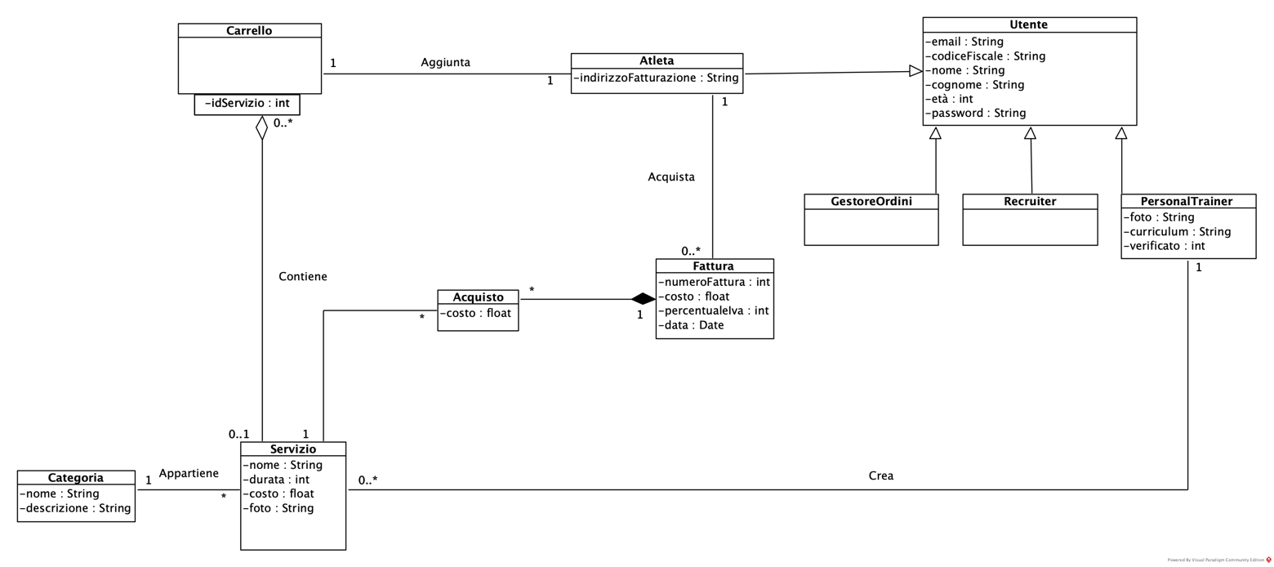

### 3.4.4 Dynamic model

#### 3.4.4.1 Personal Trainer Statechart

#### 

#### 3.4.4.2 Carrello Statechart

#### 

#### 3.4.4.3 Login Sequence Diagram

#### 

#### 3.4.4.4 Registrazione Atleta Sequence Diagram

#### 

#### 3.4.4.5 Registrazione Personal Trainer Sequence Diagram

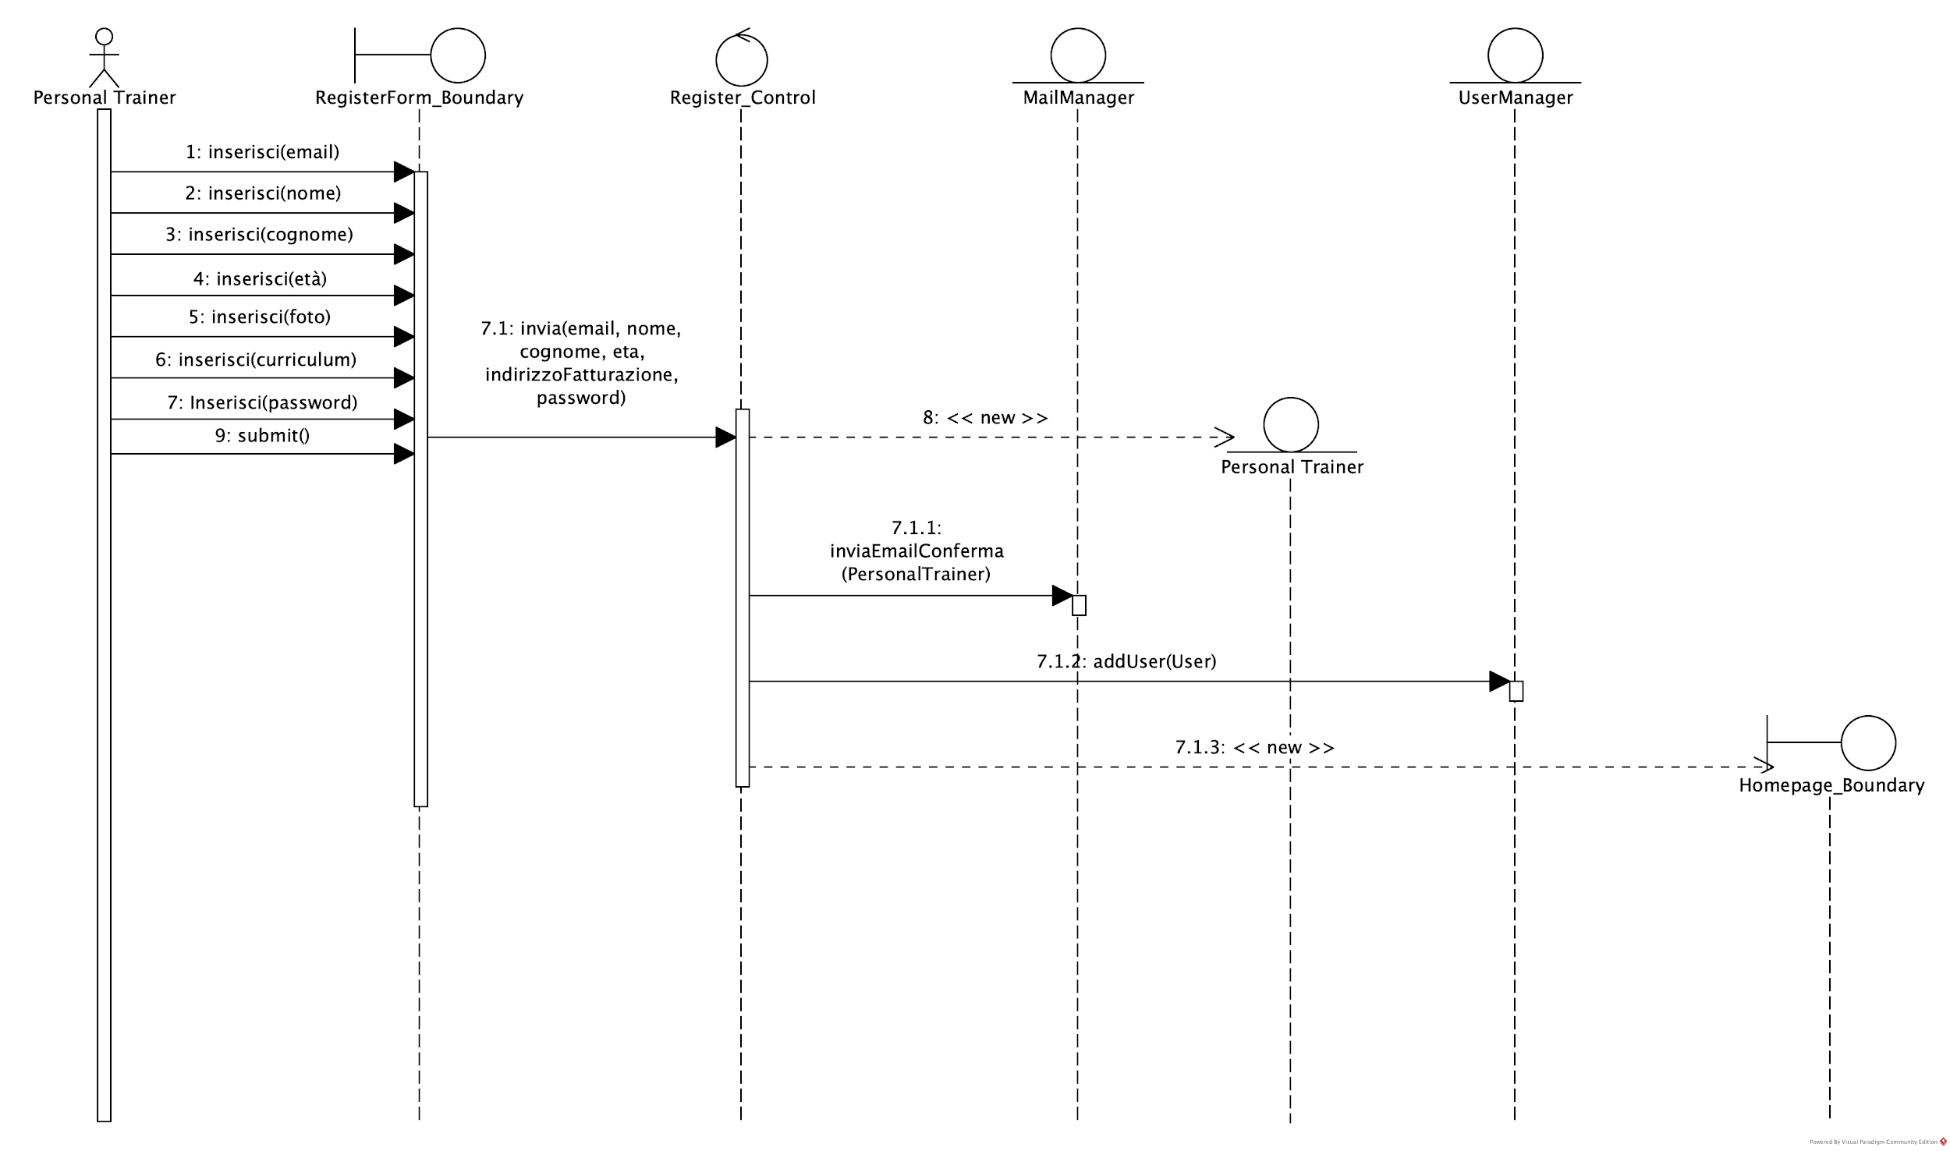

#### 3.4.4.6 Verifica Personal Trainer Sequence Diagram

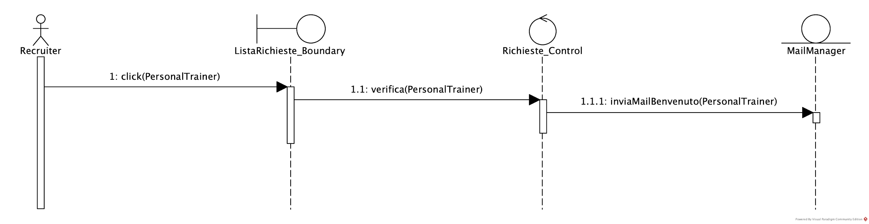

#### 3.4.4.7 Rifiuto Personal Trainer Sequence Diagram

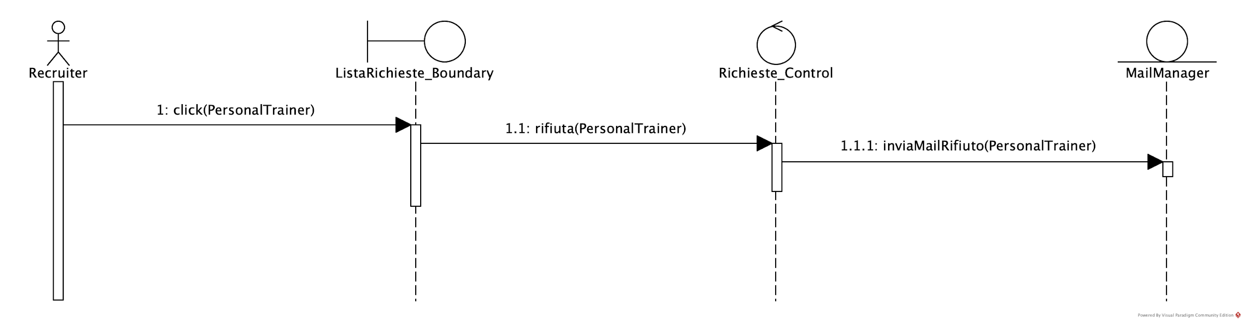

#### 3.4.4.8 Aggiungi al Carrello Sequence Diagram

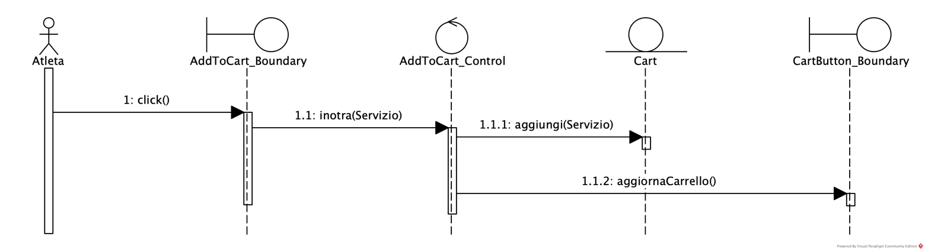

#### 3.4.4.9 Aggiungi Servizio Sequence Diagram

#### 

#### 3.4.4.10 Modifica Servizio Sequence Diagram

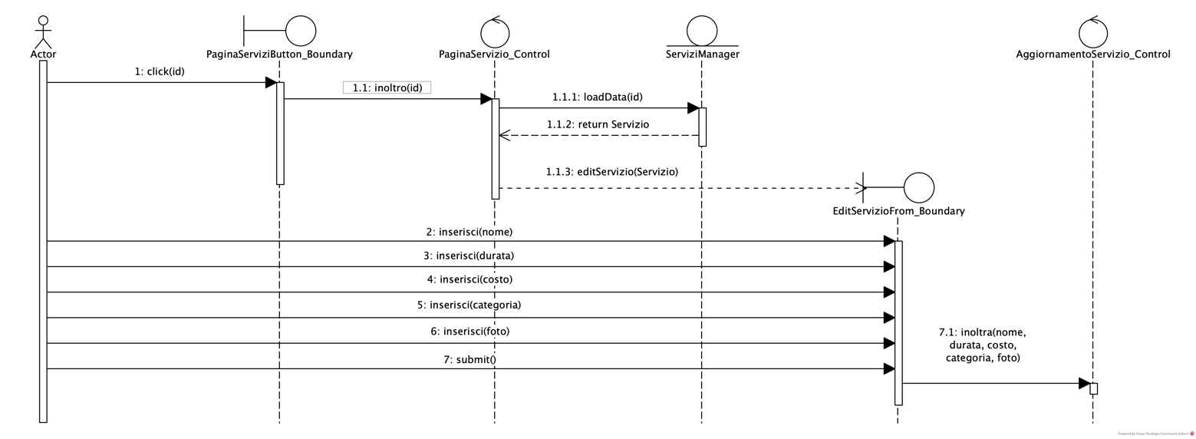

#### 3.4.4.11 Checkout Sequence Diagram

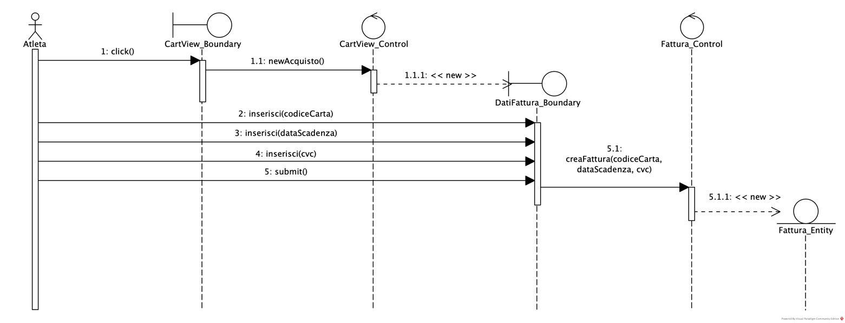

### 3.4.5 User interface - navigational paths and screen mock-ups

#### 3.4.5.1 Home

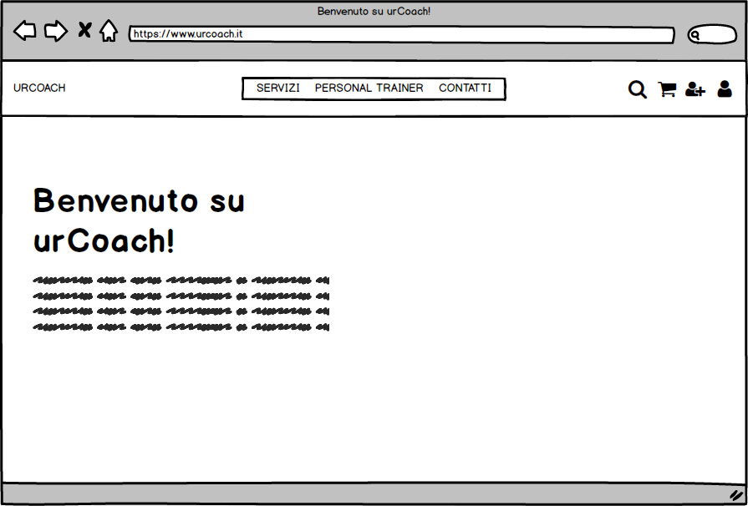

#### 3.4.5.2 Registrazione Atleta

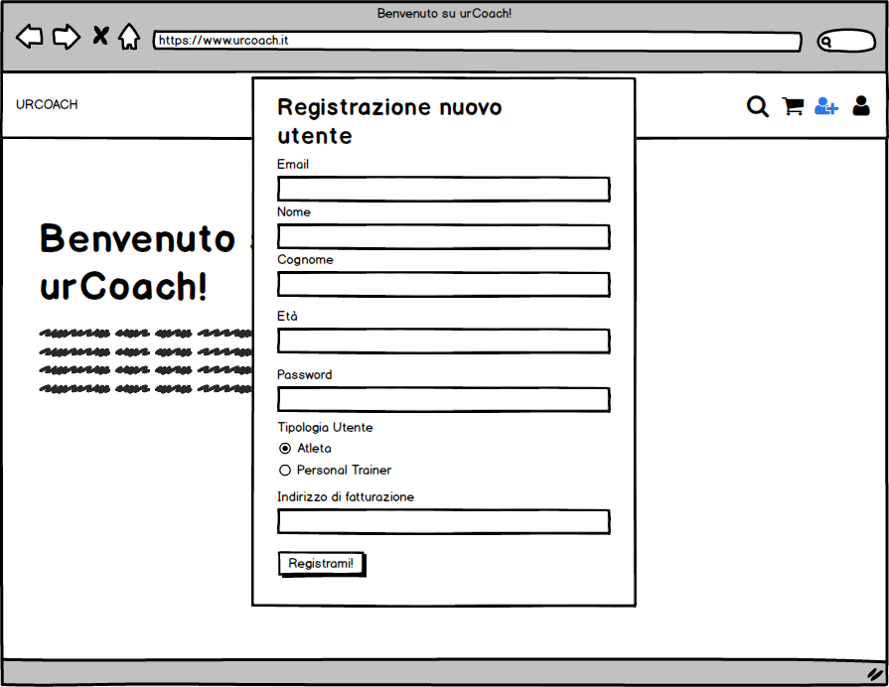

#### 3.4.5.3 Registrazione Personal Trainer

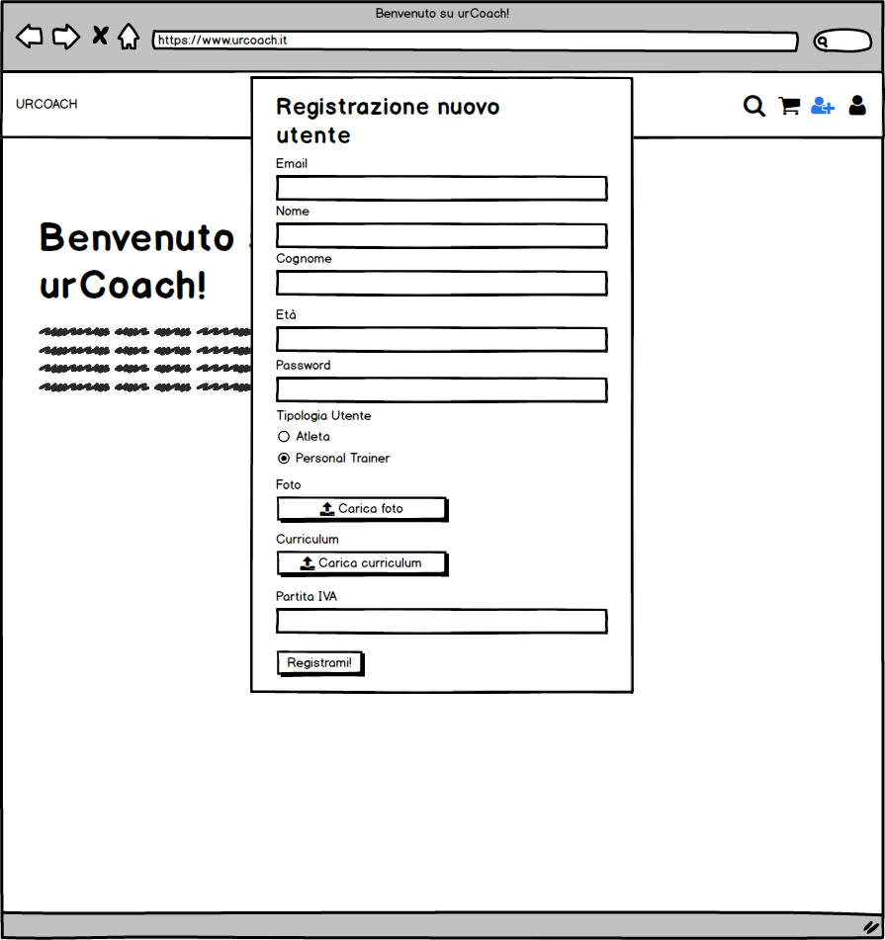

#### 3.4.5.4 Verifica Personal Trainer

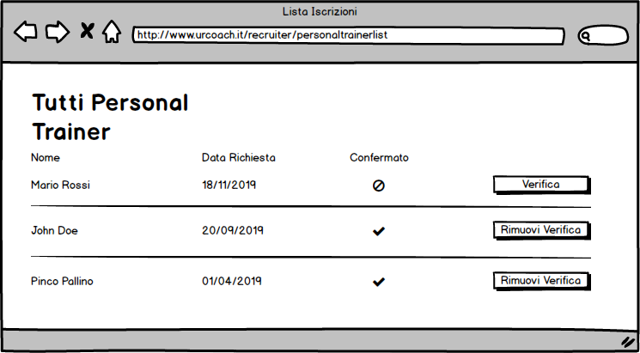

#### 3.4.5.6 Login

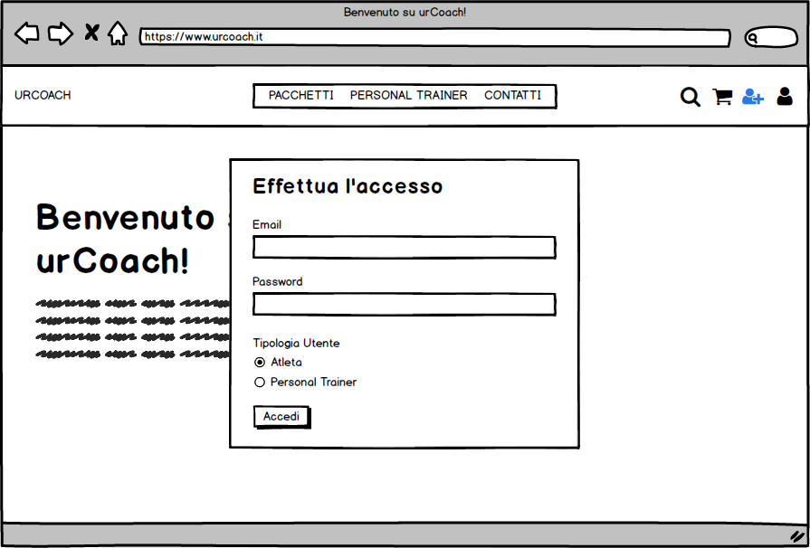

#### 3.4.5.7 Aggiunta nuovo servizio

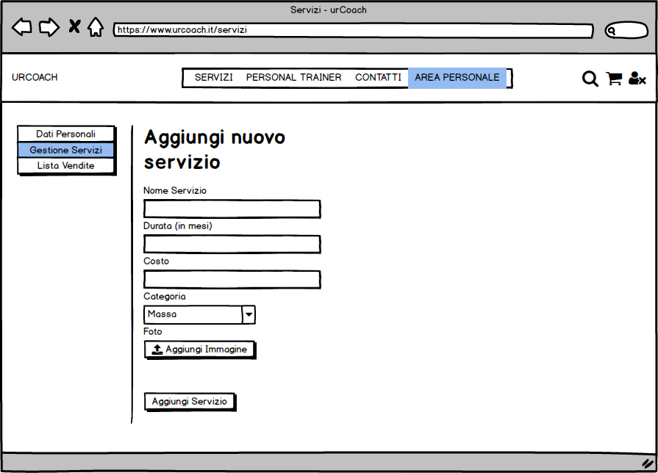

#### 3.4.5.8 Servizi

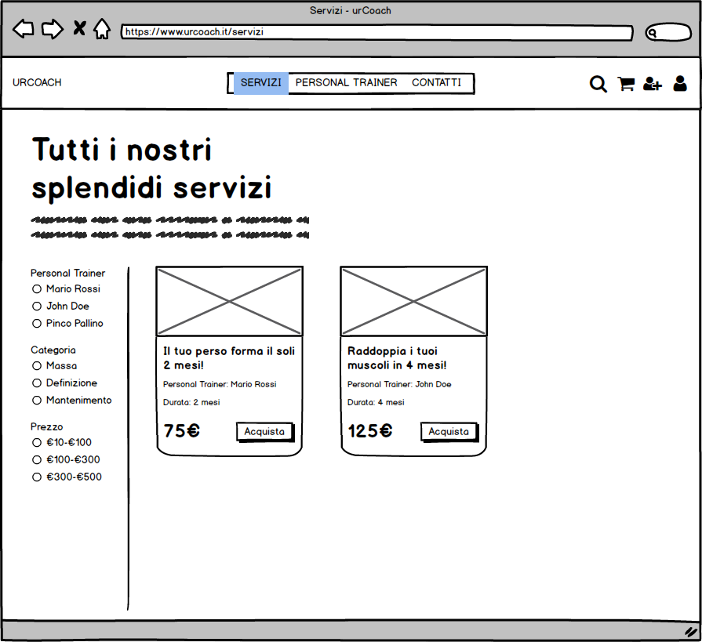

#### 3.4.5.9 Servizi copy

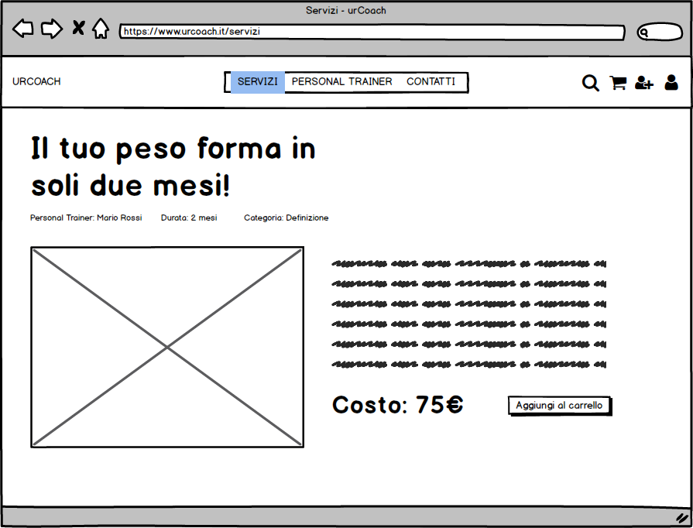

#### 3.4.5.10 Gestione servizi

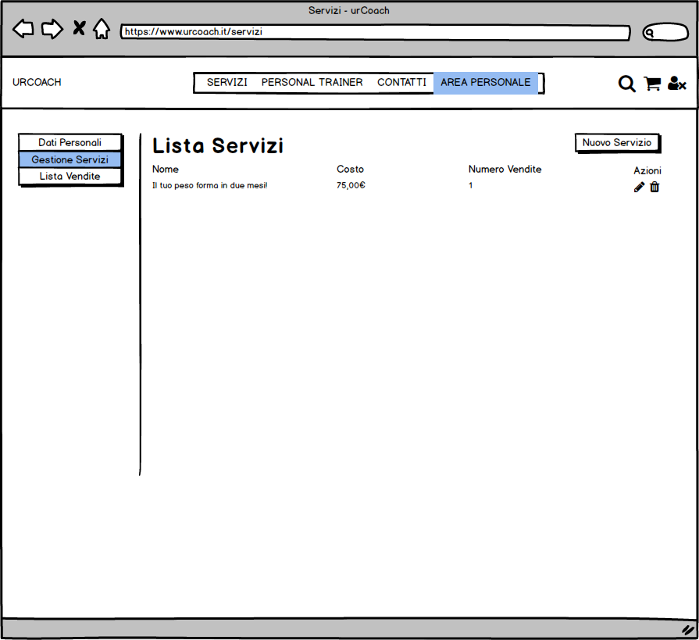

#### 3.4.5.11 Carrello

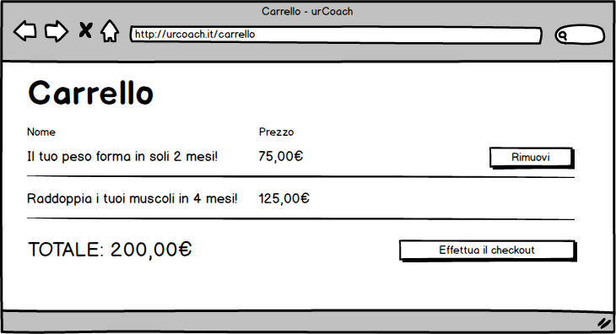

#### 3.4.5.12 Pagamento

